РЕСПУБЛИКА БЕЛАРУСЬ
КОМИТЕТ ПО ОБРАЗОВАНИЮ МИНГОРИСПОЛКОМА
учреждение образования

МИНСКИЙ ГОСУДАРСТВЕННЫЙ КОЛЛЕДЖ ЦИФРОВЫХ ТЕХНОЛОГИЙ

Группа 89 ТП

Отчет

по лабораторной работе № 1
"Создание простой JavaScript программы"
учебный предмет
“Современные языки программирования JavaScript”
Исполнитель: Ермаченко А.Ю

Руководитель: Е.П. Сушкевич
Минск, 2025

Цель работы: изучить базовые принципы написания JavaScript программ

Ход работы:

1.Создайте переменную num и присвойте ей значение 3. Выведите значение этой
переменной на экран с помощью метода alert

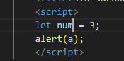

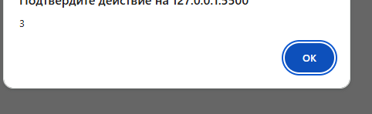

2. Создайте переменные a=10 и b=2. Выведите на экран их сумму, разность, произведение и частное (результат деления).

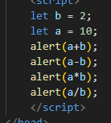
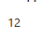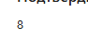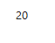

3.Создайте переменные c=15 и d=2. Просуммируйте их, а результат присвойте переменной result. Выведите на экран значение переменной result.

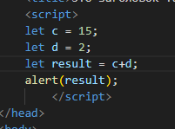

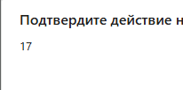

4.Создайте переменные a=10, b=2 и c=5. Выведите на экран их сумму.

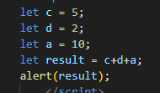
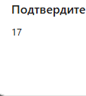

5.Создайте переменные a=17 и b=10. Отнимите от a переменную b и результат присвойте переменной c. Затем создайте переменную d, присвойте ей значение 7.
Сложите переменные c и d, а результат запишите в переменную result. Выведите на экран значение переменной result.

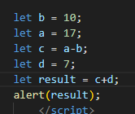
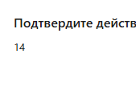

Работа со строками

6.Создайте переменную str и присвойте ей значение 'Привет, Мир!'. Выведите значение этой переменной на экран.

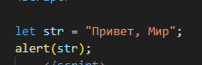
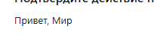

7.Создайте переменные str1='Привет, ' и str2='Мир!'. С помощью этих переменных и операции сложения строк выведите на экран фразу 'Привет, Мир!'.

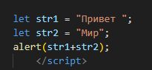
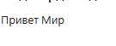

8.Создайте переменную name и присвойте ей ваше имя. Выведите на экран фразу 'Привет, %Имя%!'.

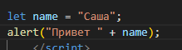
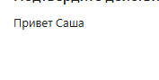

9.Создайте переменную age и присвойте ей ваш возраст. Выведите на экран 'Мне %Возраст% лет!'.

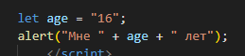
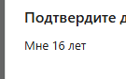
Функция prompt

10.Спросите имя пользователя с помощью методы prompt. Выведите с помощью alert сообщение 'Ваше имя %имя%'.

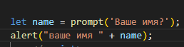
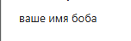

11.Спросите у пользователя число. Выведите с помощью alert квадрат этого числа.

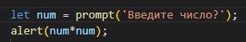
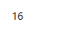

Обращение к символам строки
12.Создайте переменную str и присвойте ей значение 'abcde'. Обращаясь к отдельным символам этой строки выведите на экран символ 'a', символ 'c', символ 'e'.

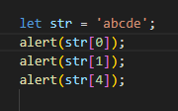
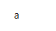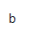

13.Создайте переменную num и присвойте ей значение '12345'. Найдите произведение (умножение) цифр этого числа.

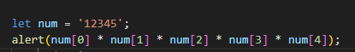
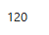
Практика

14.Напишите скрипт, который считает количество секунд в часе, в сутках, в месяцe

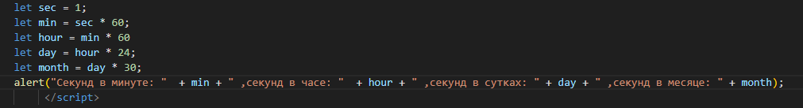
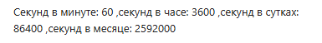

15.Создайте три переменные - час, минута, секунда. С их помощью выведите текущее время в формате 'час:минута:секунда'.

16.Создайте переменную, присвойте ей число. Возведите это число в квадрат. Выведите его на экран.
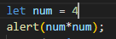
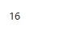
Работа с присваиванием и декрементами

17.Переделайте этот код так, чтобы в нем использовались операции +=, -=, *=, /=. Количество строк кода при этом не должно измениться.

let num = 47;
num = num + 7;
num = num - 18;
num = num * 10;
num = num / 15;
alert(num);
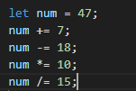

18.Переделайте этот код так, чтобы в нем использовались операции ++ и --. Количество строк кода при этом не должно измениться.

let num = 10;
num = num + 1;
num = num + 1;
num = num - 1;
alert(num);

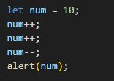
Контрольные вопросы
- Какими способами можно запустить JavaScript?
- Джава скрип можно запустить непосредственно в html файле, либо подключая файл с js к html файлу

- Что такое переменная?
- Обьект способный хранить данные

- Через какое ключевое слово объявляется переменная?
- let
- Каким образом можно получить определенный символ строки?
- Переменная[индекс]

- В чем разниуа между null и undefined?
- нулл - это ничего, андефайнд – неопредленность

- В каких случаях можно получить значение NaN?
- при перемножении переменных разных типов

